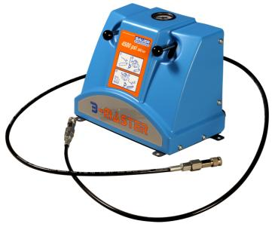Paintball Füllsystem

Modelle:

B-MASTER MINI | B-MASTER MIDI | B-MASTER MAXI

* Zur Befüllung von Standarddruckbehältern im Paintball-Sport
* Druckbehältergrößen: 0,8 l; 1,1 l; 1,5 l; 1,9 l
* Fülldrücke: 200 bar / 300 bar

Das Füllpaneel B-Master dient zur Befüllung von Druckluftpatronen in den Hochdruckbereichen PN200 oder PN300 bar, hauptsächlich für Paintball-Farbmarkierer.

Das B-Master Füllpaneel wird extern montiert, d. h. zwischen Kompressor und Füllpaneel sind entsprechende Rohrleitungen zu verlegen. Über ein T-Stück kann die Druckzuleitung an weitere Paneels (bei z.B. Mehrtischbefüllung mit gleichem Druck) verteilt werden.

Ausführungen:

|  |  |  |  |  |
| --- | --- | --- | --- | --- |
|  | Anzahl  Füllventile/Füllschläuche | Anzahl Druckbereiche | Sicherheitsventil | Druckminderer |
| **MINI-Füllpaneel** | 1 | 1 | optional | - |
| **MIDI-Füllpaneel** | 2 | 1 | optional | - |
| **MAXI-Füllpaneel 1** | 1 | 2 | • | • |

1 Geeignet für den direkten Anschluss des Füllpaneels an einen Speicher mit max. 420 bar Speicherdruck

In Verbindung mit weiteren Füllpaneelen ist das MAXI-Füllpaneel ideal geeignet zum Aufbau einer Füllstrecke mit alternativem Fülldruck (z.B. weitere MIDI-Füllpaneele mit 300 und 200 bar)

* Die Anzeige des Fülldrucks im Druckbehälter erfolgt über ein Manometer in bar/psi

Im B-Master Maxi ist das Sicherheitsventil serienmäßig montiert (sonst optional), so dass die Druckversorgung hier nicht auf 200 bzw. 300 bar abgesichert sein muss. Das Sicherheitsventil ist werkseitig eingestellt.

Das Hochleistungsfüllventil ist rostfrei und hat eine Standfestigkeit von mehreren 100.000 Schaltzyklen. Nach Loslassen des Betätigungshebels wird der Füllschlauch automatisch entlüftet.

Ein Schalldämpfer reduziert den dadurch entstehenden Lärmpegel. Die Füllkupplung passt für alle Standard-Paintball-Nippel und ist mit einem Rückschlagventil versehen. Das Ventil verhindert das Umherschlagen des Füllschlauchs im Falle versehentlicher Auslösung ohne angeschlossenen Markierer.

Technische Daten

|  |  |  |  |  |
| --- | --- | --- | --- | --- |
|  | Eingangsdruck | | Ausgangsdruck | |
|  | **bar** | **psig** | **bar** | **psig** |
| **MINI-Füllpaneel** | 200/300 | 3.000/4.500 | 200/300 | 3.000/4.500 |
| **MIDI-Füllpaneel** | 200/300 | 3.000/4.500 | 200/300 | 3.000/4.500 |
| **MAXI-Füllpaneel 1** | Bis 420 | Bis 6.200 | 200/300 | 3.000/4.500 |

* + Anzeigebereich des Manometers 0 bis 400 bar
  + Gewinde (Eingang und Ausgang) 8S M16x1,5 (Außendurchmesser)

Lieferumfang:

* + Füllpaneele zur „Auf-Tisch-Montage“ mit geschlossenem Gehäuse aus Kunststoff
  + Befestigungsmöglichkeit über vier Bohrungen an der Unterseite
  + Direkte Ventilbetätigung
  + Automatische Entlüftung
  + Ventilspiel nachstellbar
  + Einstellung oberer und unterer Ventilanschlag
  + Rostfreie Ventile mit mehreren 100.000 Schaltzyklen
  + Druckeingang an Gehäuserückseite
  + Möglichkeit zur Druckverteilung an mehrere Füllpaneele über T-Stück
  + Anschluss Füllschlauch auf Gehäuserückseite

Installationsschema:

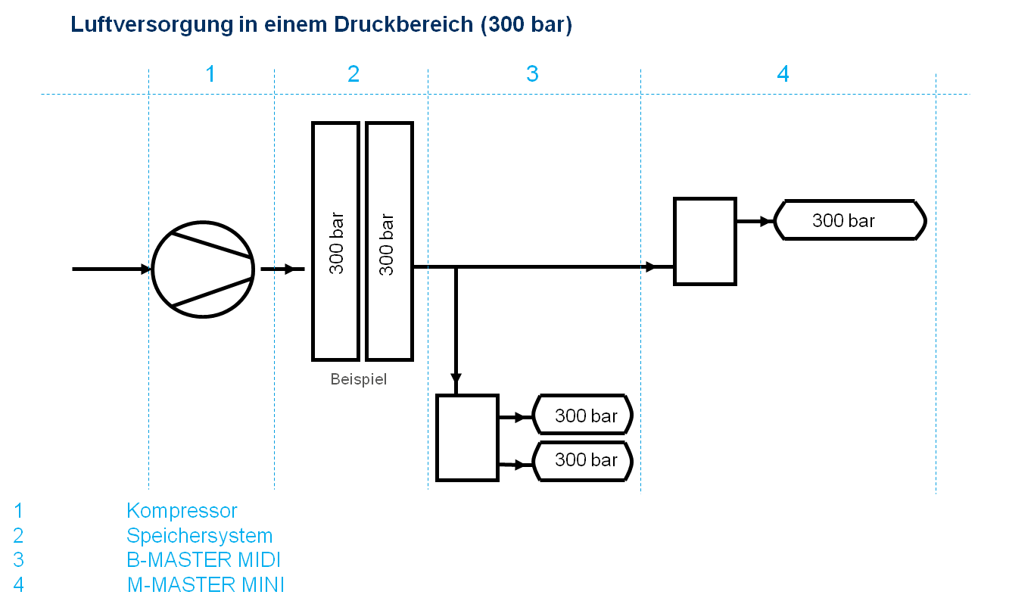

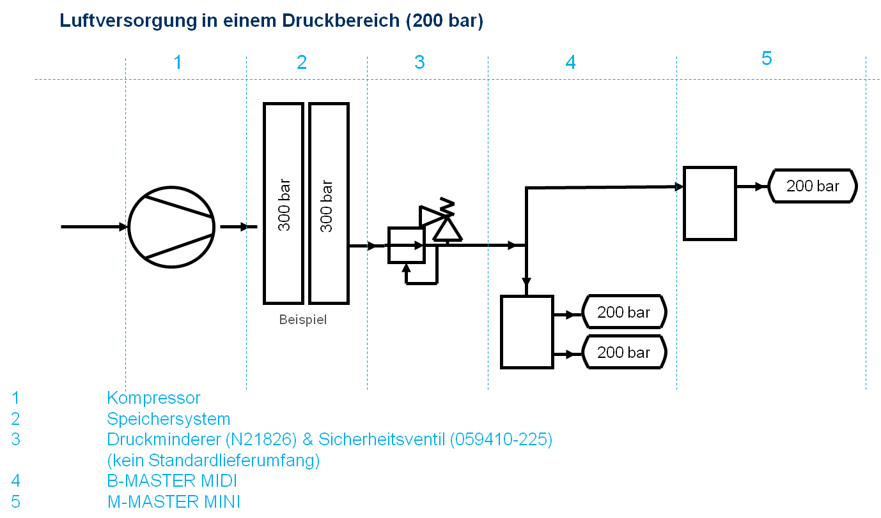

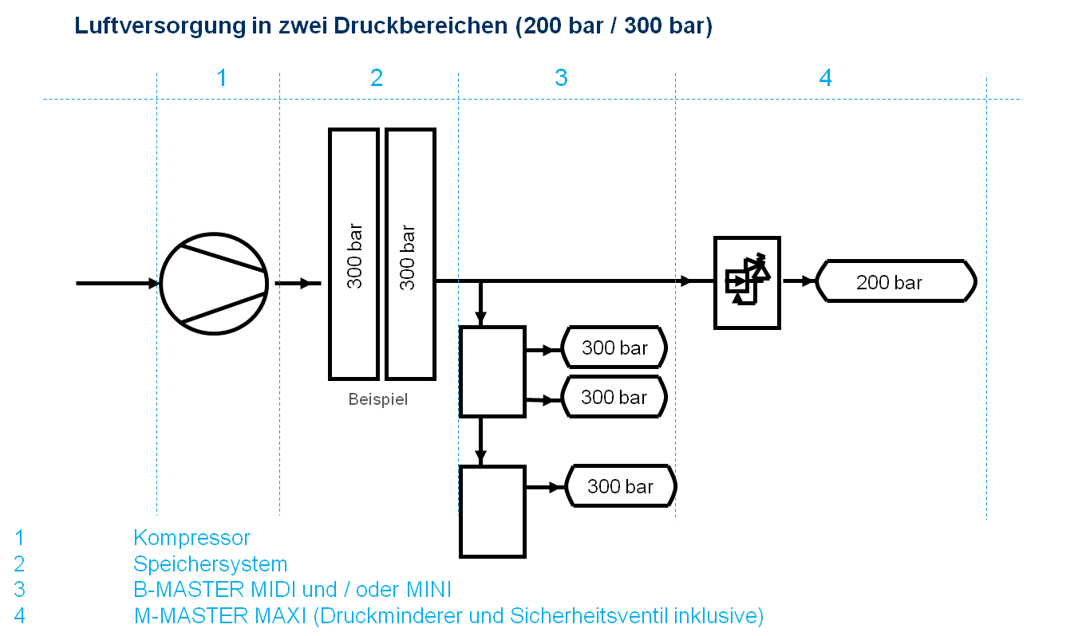

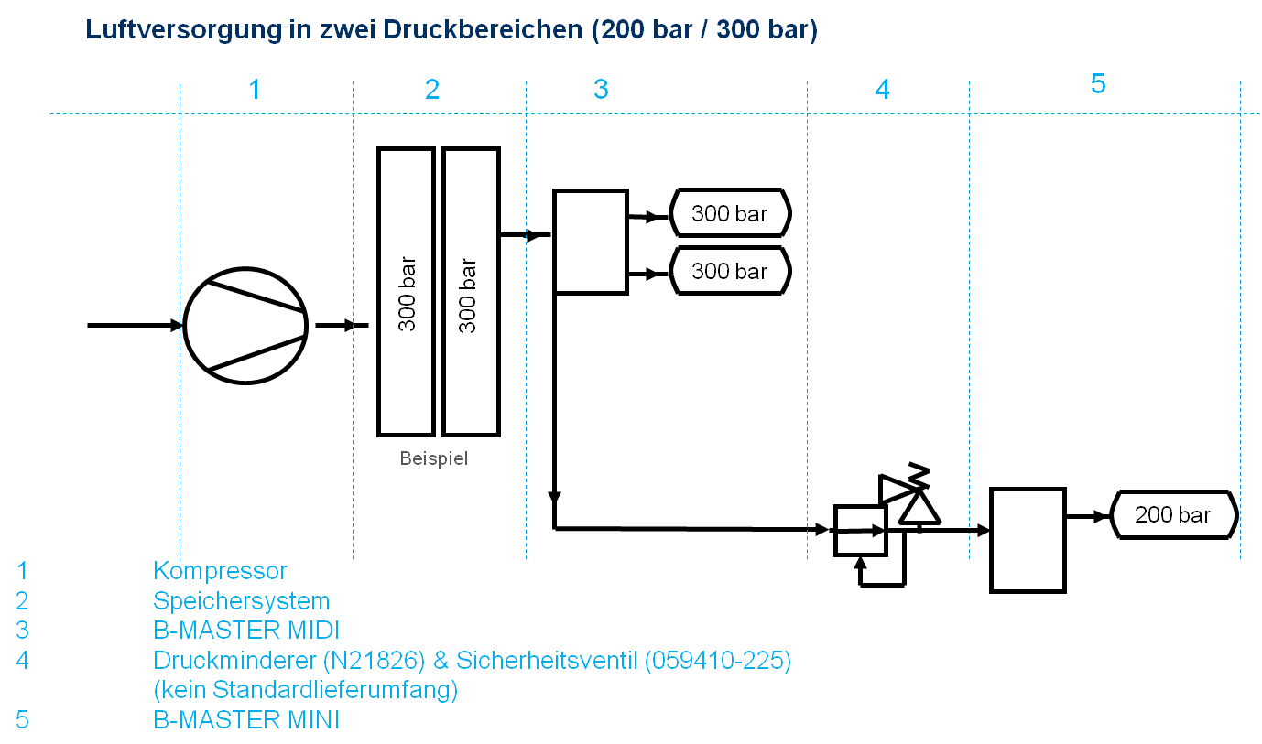

**Einschlägige EU-Richtlinien (soweit zutreffend)**

* EG-Maschinenrichtlinie (2006/42/EG)
* EU-Druckgeräterichtlinie (2014/68/EU)
* EU-Niederspannungsrichtlinie 2014/35/EU
* EU-Elektromagnetische Verträglichkeit (EMV) 2014/30/EU

**Angewandte nationale Normen und technische Spezifikationen insbesondere**

* Betriebssicherheitsverordnung (BetrSichV) vom 1. Juni 2015
* AD 2000
* Unfallverhütungsvorschrift BGR 500
* Alle BAUER Filtergehäuse sind entsprechend den UVV und den Vorschriften nach AD-2000 Regelwerk und DGRL2014/68/EU ausgelegt, gefertigt und geprüft.

**Dokumentation:** 1x Bedienungsanleitung und Teileliste mit Explosionszeichnung auf DVD

**Ausführung:** entspricht dem letzten Stand der Technik gemäß DIN, VDE, TÜV und UV-Vorschriften

**Test:** gemäß Bauer Standard nach DIN EN 10204 - 3.1

Im Übrigen gelten die **Allgemeinen Geschäftsbedingungen** von BAUER KOMPRESSOREN (AGB) in der jeweils bei Vertragsschluss gültigen Fassung. Diese können auf der Website [www.bauer-kompressoren.de](http://www.bauer-kompressoren.de) unter dem Link „AGB“ eingesehen und heruntergeladen werden. Im Übrigen sendet BAUER diese auch gerne zu.

Alle Angaben ohne Gewähr und technische Änderungen vorbehalten.